رەسىملىك كىتاب

ئومۇمىي لاھىيەسى

نەشرى: 1.0

تۈزگۈچى: ئەلى ئەركىن

بىلكان ئېلېكتېرون تېخنىكا شېركىتى

يۇمشاق دېتال ئىجادىيەت گۇرۇپپىسى

ئۆزگەرتىش خاتىرىسى

|  |  |  |
| --- | --- | --- |
| ۋاقتى | مەزمۇنى | ئۆزگەرتكۈچى |
|  |  |  |
|  |  |  |
|  |  |  |
|  |  |  |

مۇندەرىجە

كىرىش سۆز 4

ئومۇمىي لايىھە 4

مەزكۇر تۈرنىڭ ئومۇمىي قورۇلمىسى 4

كۆرۈنمە يۈز لاھىيەسى 11

رەسىملىك كىتاب ھۆججەت قۇرۇلمىسى 12

# كىرىش سۆز

تۈر نامى:رەسىملىك كىتاب

تۈرى: يانفون ئەپ

ئىجرا مۇھىتى:Android سىستېمىلىق ئۈسكۈنىلەر.

مەزكۇر قوللانمىنى يېزىشتىكى مەقسەت رەسىملىك كىتاب تۈرىنىڭ پروگىرامما تىلى ئالاھىدىلىكى، ساندان ئالاھىدىلىكى لوگىكىلىق قورۇلمىلىرىغا ۋە ئىھتىياج قوللانمىسىغا ئاساسەن كۆرۈنمە يۈز ئومۇمىي لايىھەسى قاتارلىقلارغا چۈشەنچە بېرىش.

# ئومۇمىي لايىھە

## مەزكۇر تۈرنىڭ ئومۇمىي قورۇلمىسى

مەزكۇر تۈر ئاندىرويىد سىستېمىلىق كۆچمە ئۈسكۈنە يۇمشاق دېتالى (picture book)، توردا ماتېرىيال تەمىنلەش ئۈچۈن مۇلازىمىتېر تەييارلاش، كومپىيوتىردا رەسىملىك كىتاب ياساش يۇمشاق دېتالى (picture book creator)ۋە رەسىملىك كىتاب ھۆججىتى قاتارلىق تۆت تارماق تۈرنى ئۆز ئىچىگە ئالىدۇ.

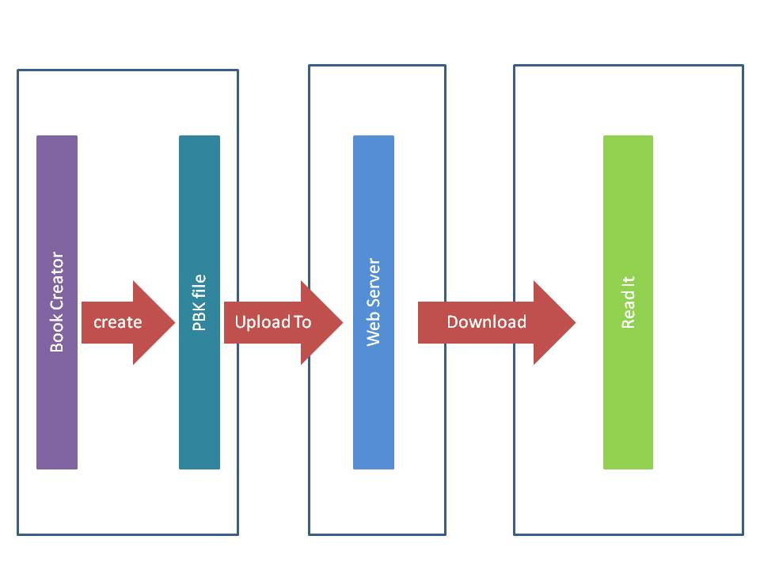

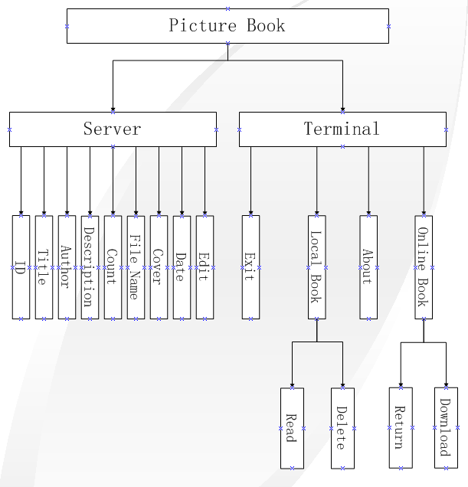

* Picture book

ئىقتىدار ئالاھىدىلىكى

تەمىنلەنگەن كىتابنىڭ مەزمۇنى پەن-تېخنىكا، تەلىم-تەربىيە ۋە مائارىپنى ئاساس قىلغان بولىدۇ.

توردا تەمىنلەنگەن كىتاب بولىدۇ ئىشلەتكۈچى تەرەپ ئىھتىياجىغا ئاساسەن توردىن چۈشۈرۈپ ساقلىغۇچقا ساقلاپ ئوقۇسا بولىدۇ.

توردىن چۈشۈرۈلگەن كىتابلانى تاللاپ ئۈچۈرۈشكە بولىدۇ.

كۆزنەك قۇرۇلمىسى

* **قوزغىلىش بېتى**

ئەپ قوزغالغان ۋاقىتتا 3 سىكۇنىت كۆرىنىدىغان بەت بولۇپ. ئەپ نامى، شىركەت ئۇچۇرى قاتارلىقلارنى ئۆز ئىچىگە ئالىدۇ.

* **باش بەت**

ساقلىغۇچتىكى (ياكى توردىكى) كىتابلار تىزىملىكى(list) ۋە تورسىمان (grid) دىن ئىبارەت ئىككى خىل شەكىلدە بولىدۇ ئىشلەتكۈچى تەرەپ ئىھتىياجىغا ئاساسەن قوللانسا بولىدۇ.

تىزىملىك شەكىلدە چىققاندا ئوڭ تەرەپكە كىتابنىڭ مۇقاۋىسى ئۇنىڭ سول تەرىپىگە كىتابنىڭ ئىسمى، ئاپتورى، قىسقىچە مەزمۇنى ۋە ھۆججەت سىغىمى قاتارلىق ئوچۇرلار تىزىملىك شەكلىدە چىقىدۇ. تورسىمان ھالەتتە بولسا كىتابنىڭ مۇقاۋىسى چىقسىلا بولىدۇ.

يەرلىكتىكى ھۆججەتنى تاللاپ بىر بىسىپ ئوقۇشقا بولىدۇ، ئۇزۇن بىسىپ تورسا شۇ كىتابنى ئۈچۈرۈش ئوچۇرى چىقىدۇ.

توردىكى كىتابنى باسسا ئەگەر ئۇ كىتاب ساقلىغۇچتا بولمىسا چۈشۈرۈش

ئوچۇرى چىقىدۇ، ئەگەر بولسا شۇ كىتابنى ئوقۇش ئوچۇرى چىقىدۇ.

* **كىتاب كۆرۈش**

رەسىم پۈتۈن ئېكرانغا تولۇپ چىقىدۇ. رەسىمگە ماس بولغان ئاۋاز ۋە تېكىست ھۆججىتى بولسا بۇ ئوچۇرلارمۇ چىقىدۇ ھەم ئىھتىياجغا ئاساسەن تاقىۋىتىشكىمۇ بولىدۇ.

* **ئەپ ئۇچۇرى بېتى**

ئەپ نامى، نەشىر نۇمرى، نەشىر ھوقۇقى ئۇچۇرى قاتارلىقلار بىرىلىدۇ. ئەپ ئايكونى بىللە كۆرىنىدۇ.

پروگىرامما تىلى ئالاھىدىلىكى

* **تىلى:** java
* **ئاساسى لوگىكىسى:**

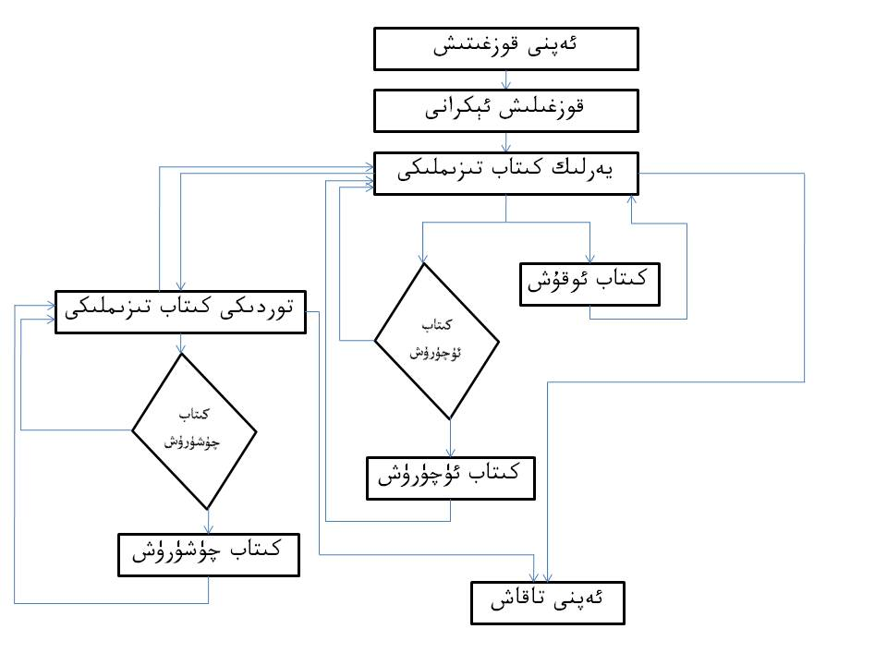

* Book Creator

ئىقتىدار ئالاھىدىلىكى

كىتاب ياسىغىلى ۋە تەھرىرلىگىلى بولىدۇ.

كۆزنەك قۇرۇلمىسى

* **باش بەت**

دېتالنى قوزغىتىپ ئەگەر يېڭى كىتاب ياسىماقچى بولساق كىتابقا بەت قوشۇپ شۇ بەتكە مۇناسىۋەتلىك ئاۋاز، تېكىست، رەسىم ھۆججەتلىرىنى كىرگۈزىمىز. ئەگەر ئەسلىدە بار بولغان كىتابنى تەھرىرلىمەكچى بولساق شۇ كىتابنى ئېچىپ مۇناسىۋەتلىك بەتنى تەھرىرلىسەك بولىدۇ. كىتابنى پۈكۈزۈپ بولۇپ «تامام» كونۇپكىسىنى باسساق بىزگە لازىملىق كىتاب پۈتۈپ چىقىدۇ.

* **ئەپ ئۇچۇرى بېتى**

ئەپ نامى، نەشىر نۇمرى، نەشىر ھوقۇقى ئۇچۇرى قاتارلىقلار بىرىلىدۇ.

پروگىرامما تىلى ئالاھىدىلىكى

* **تىلى:** c#

**ئاساسى لوگىكىسى:**

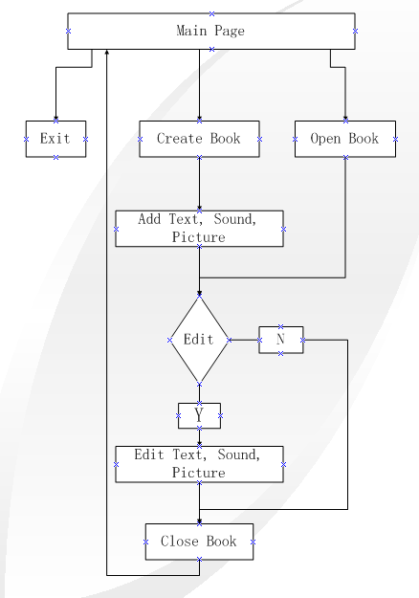

* رەسىملىك كىتاب ھۆججىتى

ئالدىنقى باسقۇچتا تەييارلانغان كىتاب ياسىغۇچتىن پايدىلىنىپ رەسىملىك كىتاب ياسىلىدۇ.

* مۇلازىمىتېر

كىيىنگە قالدى

# رەسىملىك كىتاب ھۆججەت قۇرۇلمىسى

رەسىملىك كىتاب zip ھالىتىدە پىرىسلانغان pbk فورماتىدىكى كىتاب بولۇپ، رەسىم ئاۋاز، سەپلىمە ھۆججىتى قاتارلىقلارنى ئۆزئىچىگە ئالىدۇ.

Configs.xml

Pictures

Sounds

pbk(zip)

سەپلىمە ھۆججىتى – كىتاب ئۇچۇرى ۋە كىتاب ئىچىدىكى رەسىم ۋە ئاۋازلارنىڭ ھۆججەت نامىغا مۇناسىۋەتلىك ئۇچۇرلارنى ئۆزئىچىگە ئالىدۇ.

<book>

<info>

<title></title>

<author></author>

<description></description>

<cover>cover.png</cover>

</info>

<pages>

<page>

<picture>p1.png</picture>

<audio>s1.mp3</audio>

<text>……..</text>

</page>

……….

</pages>

</book>